**UNIVERZITA PALACKÉHO V OLOMOUCI**

FILOZOFICKÁ FAKULTA

Katedra historie

**Život v obci Ratíškovice v období nacistické okupace 1939 – 1945**

Bakalářská diplomová práce

**KATEŘINA KLIMEŠOVÁ**

**Vedoucí práce: prof. PhDr. JANA BUREŠOVÁ, CSc.**

Olomouc 2012

**Prohlášení**

Prohlašuji, že jsem bakalářskou práci, Život v obci Ratíškovice v období nacistické okupace 1939 – 1945, vypracovala samostatně a pouze na základě uvedených pramenů a literatury.

V Olomouci ..........................................

Podpis .................................................

**Poděkování**

Ráda bych poděkovala všem, jež se na vzniku této bakalářské práce z větší či menší části podíleli. Především pamětníkům, paní kronikářce z Ratíškovic a pracovníkům Státního okresního archivu v Hodoníně. Děkuji také prof. PhDr. Janě Burešové, CSc. za odborné vedení a cenné rady při psaní bakalářské práce. V poslední řadě bych ráda poděkovala své rodině a blízkým za jejich trpělivost a podporu.

Kateřina Klimešová

# OBSAH

Úvod 5

1 Stručný přehled historie obce Ratíškovice 8

1. 2. První písemná zpráva 9

1. 3 Ratíškovice v době první republiky 11

2 Politický vývoj v ČSR koncem 30. letech 12

2. 1 Od Mnichova k Protektorátu Čechy a Morava 13

3 Život obce v Protektorátu 15

3. 1 Hospodářství v době okupace 17

3. 2 Farní život v době okupace 21

3. 3 Školství v době okupace 23

4. Odbojová činnost v Ratíškovicích 26

4.1 Účastník II. čs. zahraničního odboje – Jaroslav Kotásek 28

5 Fronta se blíží aneb osvobození Ratíškovic 31

Závěr 36

Seznam pramenů a literatury 38

Seznam obrazových příloh 40

Anotace 47

# Úvod

„*My životy vy lásku dejte vlasti. Nezapomínejte!*“

Ratíškovice. Slovácká obec s více jak čtyřmi tisíci obyvateli ležící v cípu jižní Moravy. Při psaní této práce jsem se rozhodla vycházet z vlastní minulosti. Z historie obce, kde jsem se narodila a prožila své dětství, ale hlavně, kde je můj domov. Chci lépe poznat minulost rodného kraje, kterými jsou Ratíškovice. Minulost, která není zas tak stará, a která je stále v myslích několika pamětníků z Ratíškovic. Dobu velmi těžkou nejen pro Ratíškovice a český národ, ale i celý svět. Tou dobou jsou léta nacistické okupace před 70 lety.

Loni se konaly velké oslavy, které jsou významnou událostí pro obec. Tyto oslavy, které se konají po 10 letech vždy začátkem července, slaví první zmínku o založení obce Ratíškovice. Tyto oslavy zvané jako hody jsou jednou z největších a tradičných, kulturní akcí v roce. Vše je již rok dopředu připravované, tuto tradici zahajuje tzv. stárek a stárka.

Tradiční slovácké kroje, které k této zvyklosti neodmyslitelně patří a moje nadšení pro to, mě přivedly k tomu, abych se více a do hloubky zajímala o to, jaké souvislosti a události ovlivňovaly dění v obci. Ať šlo o dění politické či společenské, vše spolu souvisí a navzájem se doplňují. První písemná zmínka o Ratíškovicích je zaznamenána v listině olomouckého biskupa Jindřicha Zdíka ze 12. století, avšak na území Ratíškovic bylo nalezeno několik archeologických pramenů svědčící o tom, že zde žili lidé dávno předtím, než je uvedeno v olomoucké listině.

Můj zájem je veden také tím, že se zajímám nejen o současné, ale také o historické dění v obci. Zdejší dějiny 20. století a s nimi spojené osudy spoluobčanů, jsou mi nejblíže. Vzpomínky na druhou světovou válku jsou v Ratíškovicích stále živé. Spoluobčanů, jenž zažili dobu okupace, je již v obci málo, ale i to stačí, abych mohla popsat toto bolestné, válečné období plné smutku.

Také snaha o udržení vzpomínek a náležité uctění památek padlých, je stále velká, jak ze strany představenstva obce, tak junáků či občanů samotných. Je zde postaveno několik pomníčků na počest spoluobčanů, kteří během druhé světové války zemřeli buď nešťastnou náhodou při bombardování nebo se postavili na odpor nacistickému útlaku či se aktivně podíleli na protinacistickém ilegálním odboji.

Chtěla bych se prostřednictvím této práce lépe se seznámit s dobou války, jak ji prožívali občané, co vše se zde během války změnilo a jak to poznamenalo dění v obci. O mnohém mně vykládala babička Žofie Klimešová, ta se ale narodila začátkem válka. Ale z jejího vyprávění mě napadá myšlenka, jak silný to musel být zážitek, že si to tak malé dítě mohlo pamatovat. Rány z děl a německé vojáky jí z mysli nikdy nezmizí.

Zajímám se zde o osudy lidí, kteří si v Ratíškovicích žili poklidně svým životem a starostmi. Kdy do jejich v celku spokojeného života náhle zasáhla okupace a zanedlouho i druhá světová válka. Lidé zde v obci, pravda, krvavé boje války nepocítili. Stejně tak jako český národ, pokud některý z občanů – hrdinů neodešel do zahraniční československé armády bojovat za svobodu rodné země. Z Ratíškovic takto odešel do ciziny bojovat za vlast národní hrdina Jaroslav Kotásek, který ani nedal sbohem své matce a příbuzným. Odešel tajně, aby neohrozil rodinu a své blízké. Údělem mu bylo, aby se již do rodné vsi nevrátil.

Jako stěžejní pramen mi bude sloužit k poznání příběhu nacistické okupační doby Kronika obce Ratíškovice. Kronika, založená roku 1918, byla po dobu války zakopána a německým úředníkům, jež si pro ni přišli, byla předložena narychlo sepsaná nová kronika. Tak se zachoval zdejší nejcennější pramenný dokument. Během války kronikář Jan Foltýn zaznamenával tajně dění nejen z obce, ale i ze světa a po válce byla kronika doplněna o tyto záznamy. Dalším důležitým pramenem co se týče víry občanů je Pamětní kniha fary Ratiškovické čili Domácí protokol od roku 1867. Tato farní kronika poskytuje informace z pohledu tehdejšího důstojného pana otce Valouška, který byl pro občany duševní podporou a nadějí v nelehkých časech.

Cenným pramenem je o tom, jak vypadalo zdejší školství a jak probíhala „okleštěná“ výuka je Školní kronika z let 1884 – 1953, kterou zakopal sám tehdejší ředitel základní školy v Ratíškovicích. Po válce byla taktéž vykopána a doplněna o poznámky ředitele. A následně mně bude jako další pramen sloužit výpovědi stále žijících spoluobčanů, kteří na válku doposud nezapomněli a mají ji zřejmě navždy uchovanou v srdcích.

Sloužit mi budou i sepsané paměti několika již zemřelých zdejších lidí. Tyto nevydané vzpomínky občanů se většinou nalézají v soukromých archivech zdejších rodin anebo v archivu obce Ratíškovic. Především to budou vzpomínky soudobého starosty Petra Koutného, z dob přechodu fronty to budou vzpomínky Josefa Přibila.

# 1 Stručný přehled historie obce Ratíškovice

Psát o jakémkoliv historickém momentě obce, ať se udál v tomto nebo minulém století a nezmínit základní kámen obce, by bylo jako bych psala nějakou historickou práci bez pramenných zdrojů. Zmínit počátky a kořeny obce Ratíškovic je proto důležité. Ráda bych se dozvěděla o svých předcích více, ale zdrojů je málo či jsou omezené. Mnohé z nich se nedochovaly, některé byly ztraceny. Avšak ne vše je ztraceno v nedohlednu.

Nejstarší a nejvíce zahalená minulost Ratíškovic byla po dlouhá staletí ukrytá hluboko v zemi. Za uplynulá staletí byla zdejší i okolní půda mnohokrát překopána a přeorána zemědělci. Až počátkem a v průběhu celého 20. století byly objeveny první nálezy, které ležely tisíce let uložené v zemi, a to nálezy z doby pravěké. Zastoupena je zde doba kamenná, kde byla v místní cihelně objevena mamutí kost či sekerka, dále doba bronzová a železná.

Je zvláštností, jak se tyto archeologické prameny dostaly až k těm správným rukám. Prostí lidé, kteří tyto památky našli, často neznali jejich pravou hodnotu. Přinesli je z polí domů a děti je vzaly ukázat do školy a tak se prostřednictvím znalých učitelů dostaly na ty správná místa. Některé nálezy putovaly do muzeí, některé zůstaly ve škole jako pomůcka k doplnění  výuky.

Dále z doby slovanského osídlení Velké Moravy bylo roku 1926 objeveno taktéž u cihelny pohřebiště s třiceti dvěma hroby. Na nejvyšší hoře v okolí obce Ratíškovic – Náklu[1], byly taktéž objeveny nálezy z doby Velké Moravy, především se jedná o keramiku.

Na této hoře stojí socha kupce Sáma, kterou sem nechala obec umístnit jako doklad, že šlo o významné centrum Velké Moravy, a liliový kříž, v němž je vryt znak obce Ratíškovice – v modrém poli[2] tři stříbrné dubové žaludy, které symbolizují okolní dubový les a mezi žaludy leží dvě stříbrné hvězdičky.

## 1. 2. První písemná zpráva

Název obce Ratíškovice nenajdeme na žádné staré mapě, nikdy tu totiž nebylo panské sídlo. Přesto se Ratíškovice řadí mezi nejstarší obce v okrese Hodonín. Pro tuto obec je nejvýznamnějším dokumentem listina olomouckého biskupa Jindřicha Zdíka z roku 1141, v níž jsou Ratíškovice uvedeny. Jde o první nespornou písemnou zmínku o existenci vsi Ratíškovice.

Olomoucký biskup Jindřich Zdík pořídil soupis veškerého majetku patřící do jeho biskupství. Morava se v té době skládala ze šesti arcihájenstvích.[3] Někdy kolem 30. června 1141 vydal biskup listinu[4], v níž je uvedeno v majetku břeclavského arcihájenství, že se mezi majetek tohoto arcihájenství uvádí tři usedlosti ve vsi Ratíškovice -  *Ratisckouicih III*.[5]

V době středověku spadaly Ratíškovice pod správu moravského markraběte a to Karlu IV. Ten posléze přenechal vládu na markrabství svému bratru Janu Jindřichu. V závěti Jan Jindřich přenechal jednomu ze svých synů Bzenec i s Ratíškovicemi. Koncem 14. století přešly Ratíškovice do rukou Ješka ze Žeravic.

15. století je dob válek a Ratíškovice byly v držení několika panstev. Ratíškovice ležely kousek od moravskou-uherské hranice. Neustále zde přecházela vojska z dob husických válek, vojska Jiřího z Poděbrad ve válkách česko-uherských, kdy nakonec padla Morava i s Ratíškovicemi do rukou Matyáše Korvína. Potom tudy přecházela v 16. a 17. století vojska v době tureckého ohrožení a třicetileté války. Ratíškovice postupně přešly pod panství hodonínské.

Po třicetileté válce se Hodonín a tedy i Ratíškovice staly majetkem Bedřicha z Oppersdorfu. V oppersdorfském urbáři z roku 1691 je uvedeno, že v Ratíškovicích bylo třicet sedm usedlostí.[6] V době vlády rakouské panovnice Marie Terezie patřilo hodonínské panství rodu Lichtenštejnů, které později odkoupila císařská rodina a Ratíškovice zůstaly v jejím soukromém vlastnictví až do zrušení roboty roku 1848. Zemědělci, řemeslníci a další se stali svými pány.

S novou dobou přišla první světová válka. 31. července 1914 byla v habsburské monarchii vyhlášena mobilizace a z Ratíškovic bylo povoláno do zbraně na sto mužů, mezi nimi i František Běloch[7], který se však už domů k rodině nevrátil. Stanislav Gajdík povída: „*Volali nás podle abecedy. Všeckých nás odvédli. Širúch*[8] *plný voniček, slze mně kapaly z očí.*“[9]

Zpráva o tom, že 28. října 1918 byla vyhlášená samostatná Československá republika, přišla do Ratíškovic až následujícího dne v podvečer a vlajka s národní trikolorou, jako symbol osvobození z habsburské nadvlády, zavlála tehdy na budově školy.[10] Obec nezapomněla na padlé, u místního kostela sv. Cyrila a Metoděje nechala zbudovat pomník padlým, který nese jména třiceti šesti padlých spoluobčanů.

## 1. 3 Ratíškovice v době první republiky

Poválečná situace nebyla v nové republice jednoduchá. Spousty škod napáchané světovou válkou se pomalu, ale jistě odstraňovaly. Ale z myslí lidí se vytrácely jen těžce. V průběhu roku probíhaly neustále konsolidace, jak obilí, tak dobytka. Týkalo se to i obce Ratíškovice, kde již bývalí vojáci museli odevzdat zbraně, které si ponechali z války. Rekvizice zbraní v Ratíškovicích proběhla v lednu 1919, kdy se do obce dostavila jednotka asi čtyřiceti vojáků v čele s důstojníkem, a odevzdání zbraní proběhlo bez sebemenších problémů.[11]

První volby ve svobodné Československé republice konané 15. června 1919 vyhrála v obci sociálně demokratická strana. Prvním starostou Ratíškovic po vzniku Československé republiky se stal sociální demokrat František Nedůchal. Následujícího roku pan starosta Nedůchal zemřel a úřadu starosty se chopil Michal Koplík.[12]

Se vznikem nové Republiky, tedy ve dvacátých letech 20. století, se začal pozvolna měnit ráz zemědělské obce v obec průmyslovou. Vlivem nové republikánské doby ruku v ruce s Masarykovými ideály, se odrážely v novém smýšlení občanů a přinášely lidem chuť k podnikání a nadšené pracovní nasazení pro mladou republiku.[13] Ve vesnici docházelo k většímu rozvoji řemesel a rozšířilo se i obchodní podnikání.

Ratíškovicím se v prvním desetiletí Československé republiky dařilo, jak po stránce hospodářské, tak i průmyslové. To ovšem skončilo s příchodem velké hospodářské krize koncem třicátých let, která zasáhla do všech odvětví. V těchto těžkých dobách krize a nezaměstnanosti byl zvolen starostou Petr Koutný[14], který setrval ve funkci jak v době vzniku Protektorátu Čechy a Morava, tak i následně v období druhé světové války.

# 2 Politický vývoj v ČSR koncem 30. letech

Dvacáté století je protkáno mnohými události, avšak jedna z největších a nejbolestnějších momentů nejen v tomto století, ale v dějinách celého lidstva, je událost známá jako druhá světová válka. Toto šestileté válečné období bylo plné hrůzy, strachu, utrpení. Bylo však předznamenané již několik let předtím a tím byl den 30. leden 1933, kdy byl Adolf Hitler jmenován říšským kancléřem.

Od tohoto momentu se Hitler stal neomezeným vládcem Německa. K tomuto postu Hitlerovi pomohla i dlouho trvající hospodářská krize a sílící nacionalismus, který byl v době jeho vlády ještě více upevňován. Říšský vůdce si chtěl podmanit menší a slabé národy. Pouze německá árijská rasa byla považována za předurčenou vládnout lidstvu.

Adolf Hitler začal postupně odstraňovat své nepřátele.[15] Rasová nesnášenlivost se týkala nejen Německa, ale chtěl vyčistit Evropu od méně cenné rasy a to mohl uskutečnit jen tehdy, pokud ji dobude. Po získání Rakouska anšlusem 12. března 1938 mělo přijít na řadu demokratické Československo.

Sílící německý tlak na československou politiku byl znatelný. První republika se ocitá v nepříznivé a složité situaci. Dostává se do mezinárodní izolace. Jakékoliv mírové snahy s Německem nebyly příliš úspěšné. Proto mělo být Československé pohraničí odstoupeno Německu jako oběť míru v Evropě.

Oběť, kterou mělo zaplatit Československo, předznamenalo konec první republiky. Otázka: „Z*da v britské vládě a vůbec v rozhodování západních „spojenců“ Neville Chamberlaine prosadí jako poslední ústupek k zachování míru okupaci pohraničí Československých zemí Hitlerovským Německem*,[16] byla prosazena. Skon přišel, aby zachránil Evropu před válkou, kdy už byly karty dávno rozdány. Zrada západu byl důvod, proč bylo Československo přivedeno ke konci a to do Mnichova.

## 2. 1 Od Mnichova k Protektorátu Čechy a Morava

„*Dne 12. září 1938 pronesl Hitler na norimberském sjezdu řeč, ve které napadl lživě a sprostě Československo a prohlásil, že problém československých Němců musí býti okamžitě řešen dle práva jejich sebeurčení, že Německo jejich utiskování dále trpět nebude a že jestliže Praha hned nepovolí, vyřeší celou situaci za pomoci Říše oni sami a svou cestou.*“[17] A tak se i stalo.

Konflikt s Německem se zostřoval. Nebezpečí nepředstavovalo jen sousední Německo, ale také sudetoněmecké politické hnutí, které nejprve usilovalo o autonomii v pohraničí pro sudetské Němce, posléze však bylo jejich cílem rozpad Republiky. Požadavky, které vládě kladly, byly stupňovány tak, že nemohly být splněny.

V průběhu roku 1938 byla vyhlášena částečná mobilizace ČSR. Po ozbrojeném puči ze 13. na 14. září 1938, který byl však československou vládou potlačen, byla hra o československé pohraničí rozehrána. 15. září 1938 britský premiér Neville Chamberlain přiznal Hitlerovi nároky na pohraničí. O čtyři dny později obdržela československá vláda doporučení o odstoupení pohraničí ve prospěch Německa. Vláda to nepřijala a byla vyhlášena všeobecná mobilizace republiky.

Osudného dne, 29. září 1938, přišel Mnichov a jeho diktát, kterému nemohlo Československo dále vzdorovat. Do Mnichova byli svoláni zástupci čtyři velmoci – Francie (É. Daladier), Itálie (B. Mussolini), Velká Británie (N. Chamberlaine) a samozřejmě hostitelská země Německo (A. Hitler). Československo přiznáno nebylo. Za zdmi se jednalo o nás, ale bez nás. Výsledek byl více méně jasný.

V noci z 29. září na 30. září 1938 byl podepsán rozsudek nad první republikou. Odtržení pohraničního území Československa ve prospěch Německa již bylo oficiální. Následující den ráno byl Republikou a vládou přijat mnichovský diktát. Skončilo období první republiky a začalo období republiky druhé.[18]

Mnichovská dohoda způsobila oslabení vlády a toho využilo Slovensko k odtržení se. 6. října byla vyhlášena autonomie Slovenska. Vznikl federativní Česko – Slovenský stát. Téhož dne vyhlásila autonomii i Podkarpatská Rus s novým názvem Karpatská Ukrajina. Republika mnichovskou dohodou přišla o třetinu území, s čímž souvisí i hospodářské a průmyslové ztráty.

Německu nestačilo jen získat pohraničí, ale chtělo celou Republiku. Byl připraven plán Březnový vítr, jehož cílem byla okupace Česko – Slovenské republiky. Hitler usiloval o její úplné rozbití. Po Hitlerově jednání s předsedou slovenské vlády Jozefem Tisem byl dne 14. března 1939 vyhlášen samostatný Slovenský stát.

Téhož dne odjel prezident Emil Hácha do Berlína, kde byl nucen podepsat potupnou smlouvu, pod výhružkou bombardování Prahy. Šestiměsíční období druhé republiky záhy skončilo. 15. března 1939 nad ránem německé jednotky překročili hranice bývalé Republiky a vstupovali do nově ustanoveného státního útvaru, do Protektorátu Čechy a Morava.

# 3 Život obce v Protektorátu

Ne příliš šťastný rok 1939 začal tuhou zimou. Napadlo hodně sněhu, i když koncem měsíce ledna sníh roztál.[19] Tento rok byl předznamenán dalším vývojem dění v Republice rokem předešlým. A to německým diktátem z noci 29. na 30. září 1938, kdy byl prezident Emil Hácha donucen německých říšským kancléřem Hitlerem podepsat potupnou smlouvu. Prezident nakonec tlaku podlehl.

15. března 1939 nad ránem překročila německá armáda hranice již zaniklé Republiky. Ten den bylo dle kroniky obce Ratíškovice nevlídný, sychravý den, který nevěstil nic dobrého a zlá zpráva o okupaci a zradě slovenských bratří byla oznámena obyvatelům Ratíškovic. „*Už po šesté hodině ráno obecní strážník Kundrata rachotil se svým bubnem a oznamoval občanům, že německé vojsko obsazuje naše území*.“[20]

Odtržení Slovenska od ČSR bylo živým tématem pro občany: „*Mezi občany bylo o tom živě rokováno a jednání Slováků odsuzováno. V bojích za osvobození Slovenska před 20 lety bojovali na Slovensku většinou Češi a Moravané za svobodu bratří Slováků. Hodně jich tam i své životy obětovalo a dnes dožíváme se od nich takového nevděku.*“[21]Jejich odtržení a vyhlášení Slovenského státu bylo vnímáno nejen občany Ratíškovic jako zrada bratrů Slováků.

Občané bývalé Republiky byli požádáni, aby při příchodu německého vojska k nám zachovali klid a nekladli odpor, jinak byl rozkaz obyvatelstvo zmasakrovat. Den poté, ve čtvrtek přijela do obce kolona německé armády s osmi nákladními auty a asi dvaceti dvěma vojáky.[22] „*Německý oddíl byl u nás ubytován tři dny. Na obecním úřadě a na poště byla vždy přes den vztyčena německá vlajka. Všichni k nim měli vztah chladný a nepřátelský, ale nikdo nemohl svou nenávist projevit*.“[23]

16. března 1939 byl vyhlášen výnos, podle něhož vytvořený Protektorát Čechy a Morava[24] náležejí k území Velkoněmecké říše, vstoupily pod její ochranu a Protektorát se stal její autonomní součástí. Na obecním úřadě a na poště byla vyvěšena německá státní vlajka.[25] Němci se chovali k místním občanům chladně a odměřeně, ale docel slušně.[26]

Život v obci se začal pomalu vracet do svých zajetých kolejí. Přišlo jaro a s ním i práce na polích a ve vinohradech. Lidé se začali smiřovat s okupační správou. Sami měli svých problémů a starostí více než dost. Proti okupantům nepodnikali žádné útoky, jen čekali v klidu, kdy německé vojsko odejde. Jenže netušili, že zanedlouho přijde zvrat a s ním válka.

### 3. 1 Hospodářství v době okupace

S nástupem protektorátní vlády se začal projevovat obrat v hospodářství. Zasáhl silně život v celé vesnici. Již v prvních dnech rychle mizelo zboží z obchodů. Zvyšovala se jeho cena a zboží se stalo nedostatkovým. Benzín se začal dávat na lístky a některé automobily byly zabaveny. Omezilo se vydávání tisku, některé noviny byly zakázány.

Po vypuknutí války 1. září 1939 bylo na obecním úřadě zřízeno zásobovací oddělení, které mělo na starosti vydávání potravinových lístků na maso, sádlo, mouku na vaření a chléb, na umělé tuky, cukr a mléko.[27] Tyto lístky platily po dobu čtyř týdnů, poté se odevzdávaly na obecním úřadě a dostaly se nové. Horníci měli zvláštní příděly jako těžce pracující. Místní zemědělci byli zařazeni do skupiny jako samozásobitelé a tak dostávali lístky jen na cukr a umělé tuky.[28]

Podle výměr půdy každého zemědělce byly stanoveny naturální dávky, které museli celoročně odvádět a bylo také stanoveno, kolik kg obilovin či brambor může být zaseto.[29] Každý zemědělec dostal tzv. hospodářkou knížku, do níž se zapisovalo, kolik bylo zaseto plodin, povinné dodávky a také současné zásoby zemědělce.

Doba byla těžká, a tak si mnozí schovávali jídlo různě po domě a do knížky to nezaznamenali. Např.[30] když byla zabíječka, tak se často prováděla v noci, za zatemněnými okny, aby neproniklo světlo. Sousedé nesousedé, věřit se nedalo. Samozásobitelům samozřejmě nestačilo úředně přidělené množství obilí a po žních, když měl každý něco navíc, tak si semleli část zrna pro sebe ilegálně.

Hospodářská situace se neustále zhoršovala a nedostatek potravin byl citelnější. Velká část obilí musela být odevzdána pro potřeby Říše a její armády ve válečném stavu. Proto bylo málo mouky pro zdejší obyvatele, a tak nezbývalo, než mlet mouku na černo*.* Tehdy v okolí obce stávaly dva mlýny, dnes už stojí pouze jeden, ale už dávno dosloužil mlynářskému řemeslu.

V kronice obce je zaznamenáno:„*Cizí mlynáři brali z pomletí 1q obilí poplatek 10kg, ale náš mlynář*[31] *ale bral až 20kg z 1q, což bylo již dosti nepoctivé.*“[32]Našli se zde dobří mlynáři, kteří rádi pomohli. Mezi takové patřil Cyril Doležal – Růdnický[33] a po válce mu bylo náležitě poděkováno: „*Ešče dneskaj sú vám lidé vděčni za trochu múky, kerú sme se strachem z rúdnického mlýna nosívali.*“[34]

*„Začátkem žní v červenci několik občanů v naší obci náhle onemocnělo. Všichni dostali strach, že se jedná o epidemii tyfu, ale povolaný lékař oznámil, že se jedná o otravu masem.*“[35] Bylo zjištěno, že řezník Josef Klimeš z č. p. 25 koupil nemocnou prasnici, maso zpracoval a dál prodával. Onemocnělo na šedesát osob, z nichž tři zemřeli.[36]

Čím déle válka trvala, tím byla hospodářská krize hlubší. Často neměli lidé co jíst a tak si „ulévali“ jídla, kde se dalo. S dlouhotrvající válkou nastaly i přísnější kontroly v obci. Každé kilo obilí či dalších potravin navíc, které lidé neodevzdali, bylo zabaveno a ještě jim byla udělena pokuta. Při kontrole 12. prosince 1941 bylo odhaleno při kontrole v domě Františka Gajdíka, č. p. 81, že mu přebývá 151 kg pšenice a 40kg žita.[37] Obilí mu bylo zabaveno a byl odsouzen k pokutě 500K a čtyřem dnům ve vězení.[38]

„*Ráno 19. března 1943 zastavily u obecního domu tři automobily plné německých vojáků a členů hospodářské komise. Byly obsazeny všechny cesty vedoucí do Ratíškovic.*“[39] Všichni rolníci se museli dostavit na obecní úřad s hospodářkou knížkou. Kdo neměl všechny údaje v pořádku, byla u něj provedena domovní prohlídka. To se týkalo asi dvaceti čtyř osob, které byly rozděleny do osmi skupin po třech. Ke každé skupince náležel jeden úředník a dva vojáci.[40]

Mezi kontrolovanými byl i tehdejší ratíškovický kronikář Jan Foltýn, který o tom později nechal v ratíškovické kronice zápis: „*Úředník, kterému jsem byl přidělen, byl dobrý ech a také se s tím vůči nám netajil. Němečtí vojáci nerozuměli ani půl slova česky a šli obyčejně za námi pozadu. Tu nám ten úředník nastínil, jak si máme počínat. Pravil: První věcí je nepospíchat, ale pomalu, aby to co nejdýl trvalo a do večera jsme toho málo obešli. Cestou se ptal dotyčného občana, ke kterému jsme šli, a ptal se: „Povězte mi pravdivě a nic nezatajujte, kde to máte schované. Tam půjdu já, a kde nic není, tam pošlu vojáky.*“[41]

Na tomto příkladu neboli vzpomínce vidíme, že i v dobách těžkých a žalostných se stále najdou i soucitní lidé. Sice druhá světová válka přinesla neklid do lidských duší, nedalo se věřit nikomu, ale i přesto to si lidé dokázali navzájem pomáhat a žít v soudružnosti v těchto těžkých letech. Ne však všichni měli takové štěstí při domovních prohlídkách jako pan Foltýn.

Nejhůře byl postižen Tomáš Toman z č. p. 203, v jehož stodole se našlo 200kg nenahlášeného obilí. Vše bylo ihned zabaveno a pan Toman byl odsouzen k 16 měsícům vězení. Nejprve byl vězněn v Uherském Hradišti, poté byl deportován do Budišína, kde vypomáhal ve vězeňské kuchyni.[42]

Nezaměstnanost v Ratíškovicích byla poměrně nízká, díky tomu, že hodně mužů z dědiny pracovalo v místních dolech, které jsou doposud po celém okolí Ratíškovic. Tyto doly splnily později velkou roli při osvobozování obce Ratíškovice. Výdělek z dolů ale nebyl příliš vysoký, lidé se museli hodně uskromňovat. Proto na tři desítky občanů odjelo dobrovolně i nedobrovolně za prací do Německa. „*Chlapci a děvčata narození v r. 1924 byli povinni v r. 1944 nastoupiti na práce v Německu. Vyjmuti z této akce byli horníci a osoby vedoucí domácnost. Následkem toho si několik děvčat pospíšilo s provdáním, aby nemusely do světa. Některé se této povinnosti nevyhnuly a musely nastoupit do Říše, několik jich bylo ve zbrojovkách. Z chlapců bylo nasazeno jen několik studentů, ostatní byli povětšině zaměstnání aspoň po dobu války v dolech.*“[43]

22. června 1941 porušil Hitler smlouvu se Sovětským svazem o neútočení a napadl Sovětský svaz. Zvláštní vydání novin informovalo, že vypukla válka mezi Německem a SSSR. Falešné zprávy o vítězství německé armády na východě byly po celém Protektorátu vysílány v rádiích a tištěny v novinách. Šlo pouze o propagační činnost. Na rozkaz měly být všechny veřejné i soukromé budovy označeny velkým písmenem V.[44]

Tehdejší starosta Petr Koutný s tímto rozkazem příliš nepospíchal. „*Však to někdy uděláme*.“[45]. Následujícího dne večer přijel na obecní úřad strážmistr Nováček a napomenul starostu o nesplnění úkolu, ten tedy ještě večer pověřil úkolem zdejšího malíře Chvostálka, kterému se do toho, pravda, moc nechtělo.[46] Někdo jej však předběhl a v neděli ráno již byly vrata v ulici Dědina označeny nápisem PV a VSSSR[47]. Odezva na sebe nenechala dlouho čekat. Ještě téhož dne vrazili do kanceláře starosty dva členové gestapa a dva muži v civilu.[48]

Ve svých vzpomínkách Petr Koutný popisuje tuto událost následovně: „*Vzpomínám si na jednu žalostnou událost. Neměl jsem ani tušení, co se tu noc v obci stalo. Bez zaklepání a bez pozdravu přišli na obec čtyři muži. Mezi nimi jsem poznal tváře dvou gestapáků, kteří mě už několikrát navštívili. Měl jsem před očima úplně zamlženo. První slovo bylo: „Ty dacane, my tě naučíme, máš li v obci takový pořádek. Také dnes dostarostuješ.“ Já jím říkám, že mně to nevadí. Dostal jsem první facku, dostal jsem po druhé. Bylo mně nařízeno, opatřiti si hadr. „Důkladně ho namoč, půjdeš pucovat vrata.“ Přivedli mě k jedněm domovním dveřím a přikázali smazat nápis. V první chvíli jsem nevěřil vlastním očím – bylo tam tučným písmem napsáno VSSSR*.“*[49]* Takto na strastiplnou událost vzpomíná starosta Koutný, který nápis smazal, a gestapo odjelo bez jakéhokoli potrestání. Nikdy se nezjistilo, kdo tento „vandalismus“ provedl, ale povídalo se, že asi zdejší komunistická obec. Pan Koutný ve svých pamětech píše, že to byla pravděpodobně práce komunistů a také se domníval, že zná autora, jménem se ale nezmínil.

## 3. 2 Farní život v době okupace

V době Protektorátu Čechy a Moravy vedl v obci občany k náboženské víře otec Emanuel Valoušek, který se narodil 10. listopadu 1901 ve Velkých Pavlovicích. Do Ratíškovic byl přidělen 7. července 1937 a odešel odtud po skončení války 1. prosince 1946.[50] Doba jeho působení v Ratíškovicích byla neklidná a zkouškou nejen jeho víry, ale i víry občanů, kteří nechápali tento krutý Boží úděl. Od víry se mnozí odvraceli.

Podle pamětníků byl však pan farář mimořádně dobrým člověkem, blízký obyčejným lidem a dobře pečující o farnost a své farníky. Přes všechny světové hrozby se Valoušek stále přičiňoval o zvelebení farnosti. „*Jednou z velkých radostí bylo i pořízení světel před kostelem.*“[51]

Válka svou krutostí zasáhla i do duchovního života lidí nejen z Ratíškovic. Lidé byli odesíláni na nucené práce do Německa, mnoho bylo zatčeno a odvedeno do koncentračních táborů či vůči odporu či sabotážím proti totalitní vládě byli popravováni. Chudoba a bída války však farníky neodradila od duchovního života a stále se pokračovalo na zvelebování nově vybudované farnosti. „*Pořídili se nové sochy i tři zpovědnice, za farou byla vybudována zahrádka s pomocí dobrovolníků či položena dlažba okolo kostela.*“[52]

Za války nechyběli nejen potraviny, textil, dřevo či další věci, ale největší nedostatek vůbec byl v hutnictví, kde byl silný nedostatek kovů. Výroba zbraní byla nutná, a proto nesměla stát. 19. březen roku 1942 se zapsal do dějin farnosti jako nejsmutnější den v dějinách farnosti. V tento smutný den přijeli na farnost pracovníci hodonínské firmy Barborčík s nařízením, aby byly kostelní zvony odevzdány ve prospěch Německa. Měly být následně přetaveny a použity na vojenskou výzbroj.[53] Lidé se slzami v očích přihlíželi, jak kotel přichází o svůj hlas, který zdejší lid svolával k motlitbě. Byl ponechán jen ten nejmenší ze zvonů, umíráček.

Ve farní kronice je tato událost popsána následovně: „*Na svátek sv. Josefa, 19. 3. 1942 měli jsme duchovní obnovu. Měl ji důstojný pán františkán z Kroměříže. Právě sloužil mši svatou, když rozezvučely se všechny zvony na rozloučenou. Z nařízení státních úřadů byly nám všechny zvony odebrány.*“[54]

V obecní kronice je zaznamenán tento smutný akt taktéž: „*Občané se slzami v očích jen pohlíželi na tuto exekuci. Po snětí uloženy na voze rolníka Korduly, ofotografovány a druhého dne odvezeny do Hodonína. 8. března 1925 byly tyto 3 zvony slavně na věž kostela vytaženy a po 17 letech je stihl tento osud. Zůstal nám na věži jen nejmenší zvonek zvaný umíráček, takže teď vůbec nerozeznáme, co zvoní.*“[55] Tak jako svátek svatého Josefa byl roku 1942 nejsmutnější, o tři roky ve čtvrtém oktávu později sv. Josefa po více než týdenním dobýváním ruskou armádou německé vojsko konečně ustoupilo a ruská armáda přinesla vytoužené přání občanů, a to osvobození Ratíškovic.

*„Ztráty farnosti na životech nebyly velké. Velmi utrpěl kostel, na němž měli Němci pozorovatelnu. Dostal mnoho přímých zásahů. Krytina téměř úplně zničena i vazba poškozena. Před kazatelnou byla minou proražena klenba. Okna kostelní silně poškozena.*“ [56] Na kostele bylo napočítáno celkem dvacet dva zásahů. Farníci se snažili ze všech sil opravit kostel, šlo to ale velmi pomalu, jelikož lidé museli také po válce pracovat na opravě svých válkou poškozených či zničených domů.[57] Již v neděli 22. dubna byla sloužena znovu bohoslužba.

Ještě téhož roku byla udělena panu faráři Valouškovi z brněnského biskupství tzv. *Decretum laudo* - pochvala za příkladný život v těžkých dobách, za to, že obstál ve velké životní zkoušce, a že provedl svou farnost válečným utrpením.[58] Farníci mu za to byli velmi vděčni. 23. října 1948 byl před kostelem odhalen v pořadí již druhý pomník obětem druhé světové války.

## 3. 3 Školství v době okupace

Hitlerovi nestačilo jen si podmanit bývalou Československou republiku a úplně ji rozvrátit, ale chtěl také změnit smýšlení národa a zbavit se myslící elity. K tomu mělo přispět i zavření vysokých škol 17. listopadu 1939. Školy byly pod přísným německým dozorem.

V lednu 1940 byl stanoven vládní výnos o získání protektorátního občanství. Tohoto občanství nabyli hlavně ti, kteří od zformování státního celku Protektorát Čechy a Morava měli trvalé bydliště na tomto území. „*Proto také v tomto školním roce měly děti v Ratíškovicích na vysvědčení sice uvedenou národnost českou, ale státní příslušnost už byla protektorátní*.“[59]

Německé totalitní vládě nestačilo, že Československo „okleštilo“ a byl vytvořen Protektorát, ale chtěli změnit i myšlení českého národa. Němci jen potřebovali důvod. A ten doslali, když se především studenti vysokých škol vydali 28. října 1939 ulicemi Prahy, aby demonstrovali svůj nesouhlas s touto politikou. Trestem bylo tvrdé potrestání účastníků, kteří projevovali odpor a zavření všech vysokých škol v Protektorátu Čechy a Morava.

Nacistické represe postupně udeřili i na školství vůbec. Celé školství bylo zásadně přeorganizováno. Ze tříd byly odstraněny obrazy a mapy, aby nepřipomínali dobu demokratické první republiky. Důkladnou revizí také prošly veškeré knihovny a byly likvidovány knížky s tématikou demokracie, českého myšlení a vesměs vše, co odporovalo ideologiím nacistické protektorátní vlády. Byly vydávány nové učebnice, jelikož stav učebnic byl nevyhovující a odporoval tehdejšímu režimu.

Nastala změna struktury rozdělení škol. Obecná i měšťanská škola byla podle vzoru německých škol tzv., že obecná škola byla čtyřletá a měšťanská škola (Hauptschule) se stala výběrovou.[60] Na středních školách byl zaveden *numerus clasus*.[61] Dále bylo úplně zrušeno vyučování dějepisu, aby se v dětech nemohlo pěstovat národní uvědomění, a aby učení o historii národa nevzbuzovalo přílišné vlastenectví. Důvodem bylo, že dějiny jak jsme se je učili my, nejsou správné.[62] Odpadla i výuka literatury. Místo toho se odříkávaly životopisy Adolfa Hitlera a jeho přívrženců. Osnovy výuky zeměpisu také prošly důkladnou revizí. „*Ve vyšších třídách omezovaly se jen na důkladné dření o Reichu,* *přitom byla do škol pomalu naočkována němčina. Později byla zavedena hned od prvé třídy.*“[63] Nakonec se hlavím předmětem vyučovaným ve školách stala němčina.

V první třídě byly vyhrazeny němčině čtyři hodiny týdně, ve vyšších šest až sedm hodin týdně. Každý si snad dovede představit obtíže s novým jazykem, který se museli žáci nedobrovolně učit již od prvních tříd, kdy ani ještě neměli dokončený post-lingvální vývoj řeči mateřského jazyka.

Učitelé také museli prokázat před protektorátním ministerstvem školství schopnost vyučovat v německém jazyce. Ti, kteří ústní a písemnou zkouškou neprošli, museli zkoušku opakovat, pokud by však neuspěli ani na podruhé, hrozilo jim propuštění.[64] Některé předměty byly vyučovány, buď jen z části, anebo úplně německy.[65] V září 1941 byl gestapem odveden k výslechu do Uherského Hradiště učitel Josef Kocourek, posléze byl pro nedostatek důkazů propuštěn.[66] Nakonec stejně musel být propuštěn i ze školy.

Po uzavření vysokých škol bylo pro Říši nutné, aby byl přístup na střední školy co nejvíce omezen. Vláda zasahovala i do volby povolání žáků. Žáci byli podrobováni zkouškám od německých úředníků z Arbeisamtu,[67] kteří měli právo rozhodovat o tom, jestli se žák bude dál vzdělávat nebo půjde do učení.[68] Většinou se pro české žáky hodilo jen řemeslo. Učit se nepotřebovalo. Např. „*Jan Měchura, pýcha třídy, žák všestranně nadaný, jenž jevil zejména nadání pro matematiku a fysiku a jehož ideálem bylo dostati se do Zlína na průmyslovku, byl uznán za velmi způsobilého pro řemeslo ševcovské.*“[69]

Učitel Josef Sedláček shrnul ve školní kronice tehdejší politickou situaci, týkající se protektorátního školství následovně: *„Roky války znamenají pro českou školu dobu plánovitého útisku a germanizace. Němci velmi dobře věděli, co česká škola znamená pro náš lid, a proto od prvního okamžiku se snažili podtrhnout její kořeny. Pro jejich plány do budoucna se nehodil vzdělaný a uvědomělý český člověk. Potřebovali jen zaostalé a tupé otroky. Šli za svým cílem, vytrvale a jistě.*“[70] Školství v této nelehké době velmi utrpělo, ale český národ se nevzdal a bojoval s útlakem.

# 4. Odbojová činnost v Ratíškovicích

Odbojová činnost v obci Ratíškovice byla hlavně činností komunistické strany, která musela za druhé světové války pracovat v utajení, jelikož jak komunistické, tak demokratické strany byly nepřítelem Říše a byly snahy tyto strany odporující poplatnému režimu, zcela zlikvidovat.

Přední postavou komunistického protifašistického odboje v Ratíškovicích byl mnohaletý člen komunistické strany František Dekař. Narodil se 14. ledna 1905 v Ratíškovicích, od roku 1924 se stal členem KSČ. V době okupace bylo jeho hlavním posláním rozšiřování ilegálního tisku, které roznášel nejen po obci, ale i do okolních vesnic – Milotice, Vacenovice či Rohatec.

Povoláním byl pan Dekař obuvnický mistr. Při domě[71] měl obuvnickou dílnu, kde se scházeli zdejší komunisté – starý Pavel Toman, Blažej Dobeš, Valentin Svoboda a mnozí další, aby si poslechli zprávy londýnského a moskevského rozhlasu.[72] Založil místní ilegální protifašistickou skupinu Moravská rovnost a vedl ji do dne, kdy si pro něj přišlo gestapo.

„*Obětí kolportáže ilegálních tiskovin se u nás v Ratíškovicích stal František Dekař po té, co se gestapo zmocnilo balíku takových tiskovin opatřených jeho adresou*,“[73] vzpomíná Petr Koutný ve svých pamětech. Popisuje zde také, jak mu bylo oznámeno, že gestapo má na Františka Dekaře spadeno, proto ho varoval slovy: „*Milý Franto, věc je vážná. Jde o krky nás obou. V úterý večerem se nesmíš zdržovat doma.*“[74] Asi dva týdny se pan Dekař doma nezdržoval. Nocoval, kde se dalo, ale časem ho to přestalo bavit a vrátil se domů. Strach neměl, jelikož se gestapo u něj doma vůbec neukázalo. Když se opět vrátil domů, pan Koutný mu povídá: „*Františku věř mně, to není jen obyčejná informace, abys klidně spával doma. Ostatně komu není rady, tomu není pomoci.*“[75] Poté se rozešli a více se již nesetkali.

„*Dne 5. března 1940 zatčen byl gestapem 35 letý František Dekař obuvnický mistr. Byl za soumraku doma překvapen a již nebylo možno jim uniknout. Byl odvezen do Uherského Hradiště do vazby. Kdo bude další obětí?*“[76] Jeho zatčení způsobilo velké potíže a starosti jeho rodině, které přišla o otce a živitele rodiny. Zastupitelství obce proto schválilo pro Františku Dekařovou chudinský příspěvek. Tato podpora byla vyplácena z obecního chudinského fondu ve výši 250K měsíčně.[77]

František Dakař prošel několika koncentračními tábory, nejdéle však byl v Ambergu. Z vazby v Brně se mu tajně podařilo odeslat dopis manželce: „*Kdybych Tě poslech a šel cestou, kterou jsi chtěla jít Ty. Dnes sedím léta v žaláři a zdraví moje není takové, jaké bylo. Přesto jsem šťasten, lituji jenom, že trpíš Ty a děti, o mě nejde. Brzy odjedu do koncentračního tábora. Buď klidná jako já.*“[78]

Pan Dekař byl převezen do Dachau a následně do Hamburku. Odtud měli být vězni převezeni do Lübecku. Při bombardování přístavu koncem dubna byli němečtí vězni zrovna převáženi na lodích, mezi nimi i František Dekař. Marně čekali spoluobčané, především rodina, na jeho návrat po skončení války. Ironií osudu zůstává, že válka v Ratíškovicích skončila18. dubna 1945.

## 4.1 Účastník II. čs. zahraničního odboje – Jaroslav Kotásek

Jaroslav Kotásek, jméno v obci tak běžné. Ale přesto jde o výjimečného člověka. Tento slavný ratíškovický rodák se dostal do povědomí díky svému působení v československém zahraničním odboji za druhé světové války. „*Tak my do toho kluci půjdeme, ale kdyby nám to nevyšlo, postarejte se, abychom se dostali do čítanek.*“[79] Tak se loučil s přáteli před seskokem do rodné vlasti.

Jaroslav Kotásek se narodil 31. července 1917 v Ratíškovicích v chudé rodině Matouše Kotáska. Po čtyřech letech se stal Jaroslav sirotkem, otec mu zemřel na následky zranění v práci. Po skončení školní docházky pracoval jako horník ve zdejším Baťově dole Tomáš. Roku 1938 šel k odvodu a 1. března 1939 nastoupil základní vojenskou službu,[80] která však neměla mít dlouhého trvání. Zanedlouho byl propuštěn z armády.

Jeho národní povinnost bránit vlast však byla silná. Když ji nemohl bránit jako člen armády, přidal se proto k odbojové organizaci Obrana národa. Jeho úkolem bylo převádět Čechy z Protektorátu přes hranice do Slovenska. Nakonec se i on sám rozhodl odejít z Protektorátu a bojovat za svou rodnou zemi v cizině.

Na Kotáskově odchodu se nepřímo podílel i starosta Koutný. Starostovi bylo oznámeno, že se Jaroslav Kotásek chystá ze země uprchnout. By mu předán falešný pas od dalšího člena ON Prokopa Slezara. „*Podobenku jsem poznal, Jaroslav Kotásek. Jméno a nacionále byly cizí, zfalšované.*“[81]Dle ratíškovské kroniky „*Průkazy jeho zněly Jan Kotek z Holíče.*“[82]

Kotásek odešel na Silvestra roku 1939. Nový rok měl již strávit za hranicemi Protektorátu. Přes Slovensko a Maďarsko se dostal do Bělehradu, odkud odplul do Francie. 6. března 1940 byl v Agde zařazen jako vojín k ženijní rotě ke 2. pěšímu pluku.[83] Ve Francii neměl dlouhého trvání a již v červenci téhož roku připlul k břehům Anglie.

Zde byl přidělen k rotě československé brigády, kde prodělal několik výcviků (vodní kurz, sabotážní kurz, parakurz, práce s trhavinami).[84] Jaroslav Kotásek byl zařazen do paravýsadku SPEPTER jako zástupce velitele Břetislava Chrastiny.

Za dva a půl roku od jeho odchodu přišlo za starostou na úřad obce opět gestapo. Ptali se, jestli J. Kotásek bydlí v obci a kde pracuje. Na to starosta odpověděl, že bydlí. Byl si vědom lži. Poté byla vyslýchána také Kotáskova matka, která byla se starostou předem domluvena na odpovědích. Měla sdělit členům gestapa, že domů nenosil výplatu a byl darebák, proto ho z domu vyhnala. Kde se momentálně zdržoval, netušila.

I přes tuto výpověď byla odvezena k výslechu do koncentračního tábora ve Svatobořicích, kde byla vězněna po dobu pěti měsíců. „*Matka jeho byla několikrát vyslýchána a 7. září 1942 odvezena gestapem. Přes to však ani syna ani jeho kamarády nezradila. Dne 1. února 1943 byla propuštěna domů.*“[85]

Ratíškovický hrdina se do své rodné vlasti vrátil 5. května 1944. U sebe měl občanskou legitimaci na jméno Jan Tesař, narozený 30. července 1914 v Holíči, povoláním truhlář.[86] Seskok byl naplánován poblíž Třebíče. Velitel Chrastina se jim při seskoku ztratil, tak se velení ujal Kotásek. Osudným místem pro něj byla hájenka Vostrý u Myslibořic, kde byli zrazeni. Obklíčeni gestapem neměli šanci z jejich sevření uprchnout, avšak jeho dvěma spolupracovníkům se to podařilo. Jaroslav Kotásek byl zastřelen 16. června 1944.

Zdejší hrdina Jaroslav Kotásek bude vždy symbolem odporu a boji proti okupaci v Ratíškovicích. Jeho kamarád z desantu Jan Vavrda o něm prohlásil: „*S Jaroslavem seznámil jsem se ve výcvikovém táboře v Anglii. Když po výcviku byly skupiny parašutistů pro nasazení v Československu vybrány, nebyl mezi nimi uveden, čímž se cítil velmi dotčen. Prohlásil, že nemá-li býti nasezen v Československu, ať ho nasadí třeba nad Berlín. Je odhodlán bojovat za svobodu národa. Bylo mu vyhověno a tak jsme z italského letiště společně startovali na Československo.*“[87]

Na místě jeho smrti poblíž hájenky Vostrý byl 7. října 1945 odhalen pomník pro padlého hrdinu. Tohoto odhalení se zúčastnili také občané z Ratíškovic a Petr Koutný ještě jako starosta zde pronesl vzpomínkovou řeč k uctění padlého spoluobčana. V rodné obci byla za něj 28. října 1945 sloužena mše. Na rodném domě č. p. 72 byla umístněna pamětní deska, která nyní visí v budově základní školy. Jelikož rodný dům musel být zbourán. Posmrtně bylo Jaroslavu Kotáskovi uděleno několik vyznamenání za zásluhy.

# 5 Fronta se blíží aneb osvobození Ratíškovic

„*Tak ubíhal čas a já pečlivě sledoval na mapách, jak německá armáda zkracuje frontu. Je 4. dubna a londýnský rozhlas hlásí, že dobyli Bratislavu. Ve vědomí této povinnosti jako starosta obce, zůstal jsem v Ratíškovicích, ač téměř všichni se uchýlili do čtyř dolů v okolí Ratíškovic. Já se svojí rodinou jsem prožíval kalvárii doma.*“[88]

Koncem března 1945 byla zahájena bratislavko-brněnská operace armády Sovětského svazu za spoluúčasti vojsk ukrajinských. Cílem bylo vytlačit německé okupační vojsko ze západního Slovenska a jižní Moravy a postupovat dále do Čech. Vojsku velel významný sovětský maršál Rodion Jakovlevič Malinovski. Dunění ran děl od východní slovenské strany bylo v Ratíškovicích slyšet již v době velikonočních svátků.[89]

Lidé se tedy začali připravovat vehementně na přechod východní fronty přes obec. Do sklepů, které měly sloužit jako kryty, začali snášet nejnutnější potřeby k přežití, zásoby jídla a vody, peřiny a matrace. Někteří si cennosti zakopali na dvoře, jiní si je vzali s sebou do sklepů nebo dolů. Díky dolům v okolí Ratíškovic[90] přežilo ve zdraví přechod fronty mnoho občanů: „*...připravili dělníci a horníci do těchto dolů pro kritické dny našim občanům bezpečné pohodlí a úkryt v šachtě pod zemí, kde byly i připraveny pryčny pro spaní, ba i sporáky pro vaření.*“[91]

4. dubna 1945 se začaly v obci objevovat první německé a maďarské jednotky ustupující před sovětskými vojsky. Ratíškovicemi ale pouze jen projely, ani se nezastavovaly a mířily na sever ke Kyjovu. Občané pomalu přestali pracovat v práci a zdržovali se více doma. Někteří ještě dělali na rychlo zabíječku. S povolením i bez povolení, už to bylo jedno. Válka se chýlila ke konci a s ní i nacistický útlak. Lidé už jen čekali na své sovětské osvoboditele, z německého trestu již strach neměli.

Ruch a lomoz tanků, nákladních aut či bomb se ozýval stále blíž. 9. dubna. Od Hodonína a od Rohatce - kolonie začaly k večeru proudit kolony aut a ustupující vojáci. Tentokrát Ratíškovicemi jen neprojeli, ale zřídili si ve zdejší základní škole velitelský štáb a lazaret. Ustupující německé jednotky se zde připravovali k obraně. Přechod fronty by neměl tak tragické následky a tolik mrtvých spoluobčanů, nebýt toho, že se zde Němci usadili.

„*Nebyl dům, který by v obci nebyl obsazen vojskem. Koně vojáci krmili ukradeným senem, řepou a obilím, bez ohledu na domácí dobytek. Ulicemi se valily prchající jednotky a auta i koně táhly za sebou kanóny a polní kuchyně. Ze severovýchodní strany kolem krajních domů od Padělků a u lesa Boří postavili chvatně děla k obraně.*“[92]

Večer kroužilo nad obcí sovětské letadlo, někteří občané přemohli strach a vyšli do ulic se na něj podívat, když letoun náhle svrhl na Ratíškovice první várku bomb. Pozdě bylo na to se schovat, po okolí se rozlétly smrtící střepiny. První mrtví se začali počítat. Mezi prvními smrtelně raněnými byla Josefa Přibilová. „*Jožinku, pohlídaj chvilku Fanoška. Idu pro tatíčka. Brzo se vrátím… Jako bleskem zasažena Josefka ucítila prudkou bolest v těle. Jen vykřikla a upadla na zem.*“[93] Tak na poslední chvíli života své matky vzpomíná Josef Přibil.

Po tomto náletu vypukla o obci panika. Lidé hromadně opouštěli své domovy a utíkali k dolům, aby si zachránili životy. „*...lidé se proudem hrnuli z vesnice. Mnozí nechali i domy opuštěné a dobytek bez dohledu a spěchali na důl Tomáš, Vlasta a Theodor. Někteří odešli až do Milotických dolů.*“[94]

Následující dny nevěstily nic dobrého. Od rána byly Ratíškovice opět bombardovány. Sovětská dělostřelecká činnost byla den ode dne náruživější. Lidé se báli, z dolů nevycházeli. O tom, jak to doma vypadá, nevěděli. O tom, že dobytek strádá, věděli. Vyjít však nesměli, aby ho nakrmili a podojili. Mrtvé ale bylo nutno pochovat. 14. dubna pan farář Valoušek pochoval Josefu Přibilovou za dunění bomb a svištění kulek.

Jelikož těžké boje stále neustávaly a lidé, ukrytí v dolech, dostali 15. dubna jasný zákaz vycházení. Nesměli si ani dojít do vesnice pro jídlo nebo obstarat jiné potřebné věci. V dolech začínal být hlad: „ *Někteří se rozhodli doplížit tři kilometry do Vacenovic. Věřili, že u nich najdou pomoc, a také proto, že je tam poměrně klid. Až později se ukázalo, že hodně dobrosrdečných vacenovských občanů pomohlo lidem v dolech přežít.*“[95]

Sovětská armáda již dobyla Hodonín a zřídila si zde své vojenské velitelství. Sovětští vojáci už obsadili okolní les na Hodonín tzv. Odměry. Několikrát se sovětskému vojsku téměř podařilo německé vojsko vytlačit, ale pak byli Sověti zase potlačeni zpět. 15. dubna byli vysláni na průzkum do Ratíškovic informátoři. Jejich úkolem bylo zjistit, proč boje o ratíškovice trvají tak dlouho. První nasazená skupina byl úspěšná. Získali potřebné formace o stavu německé armády a stáhli se. Druhá výzvědná skupina takové štěstí neměla.

16. dubna byli vysláni do Ratíškovic čtyři členové sovětské armády na druhý průzkum. Došli až k hájence u lesa Odměry a odtud se připlížili k prvním domům. V domech Josefy Nesvadbové, Jana Zemánka a Jana Stříže vypukl boj mezi Sověty a Němci. Jeden z mála lidí, kteří neodešli do dolů, byl i Milan Lokaj. Ze svého domu ukazoval, kde se Němci ukrývají. „*Milan Lokaj dostal přímý zásah z kulometu. Při otvírání okna sa od skla světlo odrazilo.*“[96] Další nevinná oběť.

Boj, který se odehrál v domě Jana Zemánka, je v kronice popsán následovně: „*Při urputném boji, který nastal, zapálili Rusové menší stoh slámy u Zemánka. Od toho chytlo palivové dřevo a plot. Rusové vnikli do sklepa, kde byli schováni Jan Zemánek, jeho zeť Jan Toman a Jan Stříž ml. a vyzvali těchto, aby šli požár hasit. Jan Zemánek byl střepinou granátu raněn do nohy. Němci při tomto boji házeli zápalné bomby na hospodářské i obytné budovy Zemánkovi i Střížovi.*“[97]

Během nastalého zmatku se podařilo dvěma ruským vyzvědačům uprchnout zpět do lesa. Zbylí dva vojáci, kteří byli raněni, zůstali v domě Jana Zemánka a ukryli se ve sklepě domu před plameny. Avšak před německými vojáky je ani sklep neochránil. Po jejich dopadení byli krutě potrestáni. Němci je svázali drátem a zaživa je upálili v domě Jana Zemánka. Po skončení války byl u domu č. p. 515 postaven pomníček na památku jejich tragické smrti. Jan Zemánek na následky zranění, dva měsíce po válce, zemřel.

Boje o Ratíškovice se chýlily ke konci. V noci ze 17. na 18 dubna začala německá armáda ustupovat severním směrem k Miloticím. Z druhé strany, od jihovýchodu se objevovaly první rudoarmějské osvobozenecké oddíly. Šli od Rohatce – kolonie a nad ránem 18. dubna 1945 byly již Ratíškovice plné sovětských jednotek, které ve většině prošli obcí a pokračovali dál na sever, severozápad a hnali Němce před sebou.

„*Bylo 18. dubna, přesně ve 4 hodiny ráno. Přivedl ke mně občan Pukanec 2 sovětské důstojníky, kteří hledali starostu. Potřebovali 10ks hovězího dobytka, 15q brambor, 30 ks slepic a 300ks vajec. Bez váhání jsem se vydal do obce a za pomoci Jana Vlasáka jsme tyto věci sháněli. Během dvou hodin měli jsme žádané věci shromážděné v domě č. p. 106 u Cyrila Doležala.*“[98] I kdyby si možná sovětští důstojníci o jídlo nepožádali, lidé vracející se z dolů by jim jídlo pravděpodobně sami nabídli.

Zpráva o příchodu Rudé armády do obce se šířila jak blesk z čistého nebe. Lidé zústavší v obci začali vycházet ze svých skrýší a sklepů. Vycházeli do již svobodné země, tak jako lidé vracející se z dolů domů, se vraceli do již svobodných Ratíškovic. V 9 hodin ráno zavlály na obecním úřadě dvě vlajky – československá a sovětská. Šest let německého útlaku a despocie v Ratíškovicích skončil.

Válka sice skončila, ale občany čekala další těžká zkouška. Když se vraceli do svých domovů, rozjařeni radostí z osvobození, jejich euforie rázem opadla. Po celé obci byly patrné stopy těžkých bojů a bombardování. Krátery od bomb, domy bez oken a střech. Mnoho budov bylo vypálených nebo zbořených. „*Konečně ve vsi! Byl na ni žalostný pohled, střechy proděravělé. Zůstalo zde rozbité německé vozidlo, které si hled kluci našli ke hraní.*“[99]

Hlavním úkolem bylo především pohřbít mrtvé spoluobčany a padlé vojáky, aby se nezačaly obcí šířit nemoci. Těla německých vojáků byla pohřebena na místě, kde bylo nalezeno. Sovětští vojáci byli převezeni na místní hřbitov a 19. dubna byli pohřbeni se všemi poctami padlých osvoboditelů. Celkem zde bylo pochováno šestnáct vojáků Rudé armády a sedm rumunských vojáků.[100] Následujícího roku byly ostatky dvaceti tří sovětských vojáků exhumovány a převezeny na hřbitov do Hodonína.

# Závěr

O historii obce Ratíškovice toho není napsáno příliš, ale ty monografie, co jsou napsány, se více zaměřují především na zdejší slováckou tradici, zvyky a kroje. Málo se však zaměřují na běžného člověka, jeho vnímání a postoj k situaci, která v letech 1939-1945 potkala nejen občany Ratíškovic, ale také jejich téměř zapomenuté hrdiny. Mnozí mladí se již o to, co se před 70 lety odehrávalo, nezajímají. A to je chyba, protože tak důležitý článek v historii nejen národa, ale také svého regionu je potřeba znát.

Během analyzování pramenů vlastní obce týkající se života lidí za druhé světové války, jsem si uvědomila, že zdejší ratíškovické uvědomění, co se týká soudružnosti, bylo v těžkých válečných dobách velmi silné. Bylo to zlá doba, kdy se nevědělo dne ani hodiny, jestli si pro vás nepřijde policii, jestli vás někdo ze závisti, pomsty či strachu ať už oprávněně či falešně neudal.

Druhá světová válka, její útrapy a bolest se jen těžko vytrácí z vědomí lidí. Mnohé příběhy lidí, které jsem si vyslechla nebo přečetla, ve mně vzbuzují silné emoce. Nejen smutné, ale i šťastné momenty, potkaly občany Ratíškovic ve válečných časech. Když byli lidé při přechodu fronty ukrytí v hornických dolech, narodily se v dole Theodor tři holčičky, které svítaly naději na svobodný život. Byly proto pojmenovány jako Dorotky. Říkalo se jim Dorky Theodorky.

Poznávat kořeny a příběh spojený s obcí mi dal jasný obraz o uvažování spoluobčanů za Protektorátu. Jejich chladný postoj k okupantům, nenávist vůči všemu německému je spojovala a dávala naději, že jednoho dne budou svobodně chodit po obci a svobodně se vyjadřovat k životu v Ratíškovicích.

Postoj farníků ve víře byl otřesen válečnými hrůzami. Poměrně dost lidí začalo pochybovat o Bohu a jeho existenci: *„Kdyby Bůh byl, nedopustil by, aby se něco takového dělo.“* Ale lidé zde, jak jsem vyčetla z farní kroniky, chodili stále v hojnosti za důstojným panem Valouškem. Spolu usilovali o to, co v dnešní době pozbývá na významu. A to v Boží zázrak, který by válku ukončil.

Já jsem se snažila o objasnění běžného života lidí v Ratíškovicích, jejich strastech a nadějích. Dospěla jsem k tomu, že lidé v období druhé světové války prožili období jak citového strádání, tak hmotného, ale vždycky se našel někdo, kdo byl v těžké chvíli nápomocen. Podal pomocnou ruku nebo jen dobrým slovem povzbudil. Přesto válka v  lidech zanechala kruté vzpomínky, které se jim jen těžko vytrácí z mysli.

Během osmidenního přechodu fronty zemřelo v Ratíškovicích osm spoluobčanů, poslední devátou obětí již po skončení války byl šestnáctiletý Stanislav Macek, když našel nevybuchlou munici a manipuloval s ní. Celkem přišlo o život  během druhé světové války nebo na následky válečných zranění dvacet dva občanů z Ratíškovic. Na jejich počest nechala obec a místní horníci zbudovat pomník obětem druhé světové války. Pomník byl odhalen roku 1948 a stojí před kostelem vedle pomníku padlých z první světové války.

# Seznam pramenů a literatury

A. PRAMENY

* Státní okresní archiv Hodonín, fond Oú-Ra, inv. č. 131, ev.č. 95. *Kronika obce Ratíškovice 1918-1977.*
* Státní okresní archiv Hodonín, fond Oú-Ra, inv. č. 131, ev. č. 2. *Kronika národní školy 1880 – 1948.*
* Státní okresní archiv Hodonín, fond Oú-Ra, inv. č. 131, ev. č. 4. *Protokol obecního zastupitelstva a rady 1932.* Protokol č. 1. dne 27. ledna 1923.
* Státní okresní archiv Hodonín, fond Oú-Ra, inv. č. 4. *Protokoly obecního zastupitelstva a rady 1932-1943*. Protokol č. 4. dne 23. srpna 1940.
* Archiv obce Ratíškovice. PŘIBIL, J. *Když na naši zemi padaly bomby*.
* Soukromý Archiv Cyrila Šurala. KOUTNÝ, P. *Moje vzpomínky z dob před a v okupaci a po okupaci*.
* Farní úřad Ratíškovice. *Pamětní kniha fary Ratíškovické čili domácí protokol od roku 1867.*
* Farní úřad Ratíškovice. Zakládací listina. *Pamětní kniha fary Ratiškovické čili Domácí protokol od roku 1867.*
* Listina Jindřicha Zdíka - FREDRICH, Gustav (ed.): *Codex diplomaticus et epistolaris regni Bohemiae I.* č. 115. Pragea 1904 - 1907.

**Rozhovor s pamětníky**

Dobiáš Josef

Klimešová Žofie

Kotásková Blažena

Příkaská Božena

Šural Cyril

B. LITERATURA

* *Almanach školy aneb Malá exkurze do dějin školství obce Ratíškovice.* Ratíškovice, ZŠ a MŠ Ratíškovice, 2008.
* BARTOŠ, J. – TRAPL, M. *Československo 1918-1938*. Olomouc 1991, 1994, 2001.
* BENEŠ, E. *Mnichovské dny. Paměti.* Praha 1968.
* DEKAŘ, Miroslav: Čas zrození. Úvahy nejen o vzniku obce Ratíškovice. Plzeň, 2005.
* DEKAŘ, Miroslav: Ejhle, člověk z Ratíškovic. Plzeň, 2004.
* DVOŘÁKOVÁ, P. Kostel *sv. Cyrila a Metoděje v Ratíškovicích. 150. výročí posvěcení 1857 – 2007.* Římsko-katolická farnost Ratíškovice. 2007.
* KARNIK, Z. *Československé země v éře první republiky (1918 – 1938).* Díl III. O přežití a o život (1936-1938). Praha 2003.
* MACKOVÁ – FROLCOVÁ, M. *Ratíškovice, minulost a přítomnost obce.* Zlín: 1990.
* MITÁČEK, J., ČEJKA, J., a kol. *Ratíškovice, minulostí slovácké obce*. Ratíškovice 2010.
* PŘIBIL, Josef: *Tam, kde kvetou vinohrady.* Brno, 2003.
* REICHL, M. *Cesty osudu.* Praha 2004.
* ŠOLC, Jiří: *Bylo málo mužů. Českoslovenští parašutisté na západní frontě za druhé světové války.* Praha 1991.
* TOMANOVÁ, Hedvika: Téměř obyčejný život. Brno, 2005.
* VANĚK, Miroslav a kol.: *Orální historie: Metodické a „technické“ postupy /scriptum/.* Olomouc: FF UP, 2003.

# Seznam obrazových příloh

1. Obrazová příloha č. 1 – Exekuce kostelních zvonů 19. 3. 1942.

[online]. [cit. 2012-08-15]. Dostupné z WWW: http://www.ratiskovice.com/modules.php?name=coppermine&file=displayimage&album=8&pos=19.

1. Obrazová příloha č. 2. – Zdejší mlýn v ulici Vítězná.

[online]. [cit. 2012-08-15]. Dostupné z WWW: http://www.ratiskovice.com/modules.php?name=coppermine&file=displayimage&album=8&pos=20.

1. Obrazová příloha č. 3 – Rúdnický mlýn.

[online]. [cit. 2012-08-15]. Dostupné z WWW: http://www.ratiskovice.com/modules.php?name=coppermine&file=displayimage&album=8&pos=135.

1. Obrazová příloha č. 4 – Pan farář Emanuel Valoušek.

[online]. [cit. 2012-08-15]. Dostupné z WWW: http://www.ratiskovice.com/images/www/ratiskovice/historie/historie_kostela/farari/012_valousek_emanuel.jpg.

1. Obrazová příloha č. 5 – Jaroslav Kotásek.

[online]. [cit. 2012-08-15]. Dostupné z WWW:

http://www.ratiskovice.com/images/www/ratiskovice/historie/II_valka/9.jpg.

1. Obrazová příloha č. 6 – Pohřbení sovětských vojáků.

[online]. [cit. 2012-08-15]. Dostupné z WWW:

http://www.ratiskovice.com/images/www/ratiskovice/historie/II_valka/5.jpg.

1. Obrazová příloha č. 7 – František Dekař.

[online]. [cit. 2012-08-15]. Dostupné z WWW:

http://www.ratiskovice.com/images/www/ratiskovice/historie/II_valka/11.jpg.

1. Obrazová příloha č. 8 – Obuvnictví Dekař.

[online]. [cit. 2012-08-15]. Dostupné z WWW:

http://www.ratiskovice.com/modules.php?name=coppermine&file=displayimage&album=8&pos=15.

1. Obrazová příloha č. 9 – Lesní práce za války.

[online]. [cit. 2012-08-15]. Dostupné z WWW:

http://www.ratiskovice.com/modules.php?name=coppermine&file=displayimage&album=8&pos=126.

1. Obrazová příloha č 10 – Pomník obětem druhé světové války.

[online]. [cit. 2012-08-15]. Dostupné z WWW:

http://www.vets.cz/vpm/1714-pomnik-obetem-1-svetove-valky/.

## Obrazové přílohy

Obrazová příloha č. 1

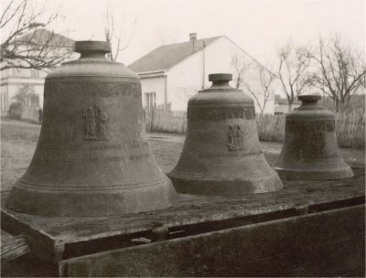

Obrazová příloha č. 2

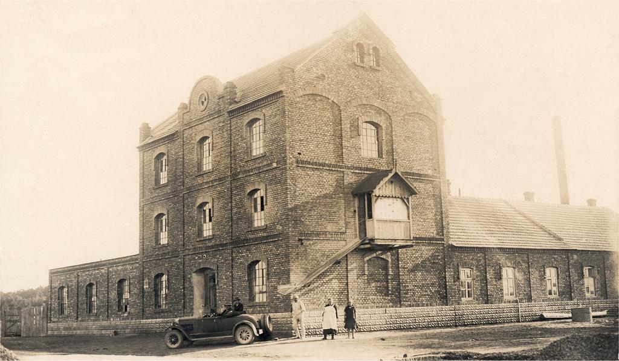

Obrazová příloha č. 3

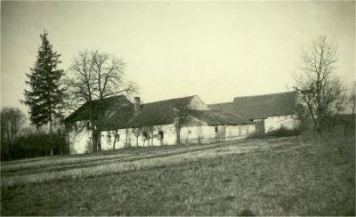

Obrazová příloha č. 4

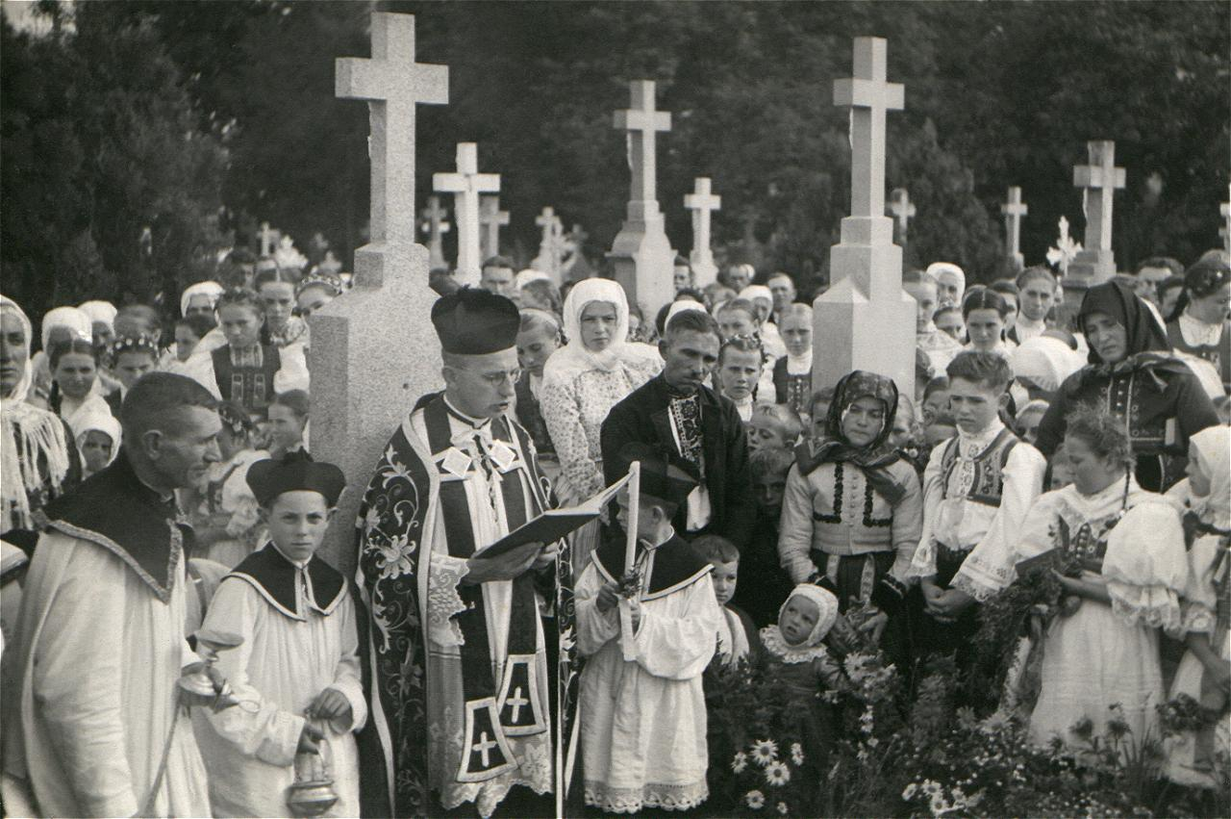

Obrazová příloha č. 5

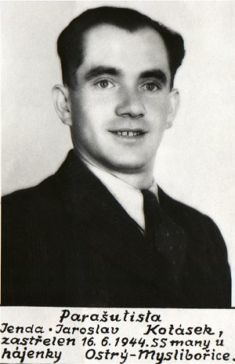

Obrazová příloha č. 6

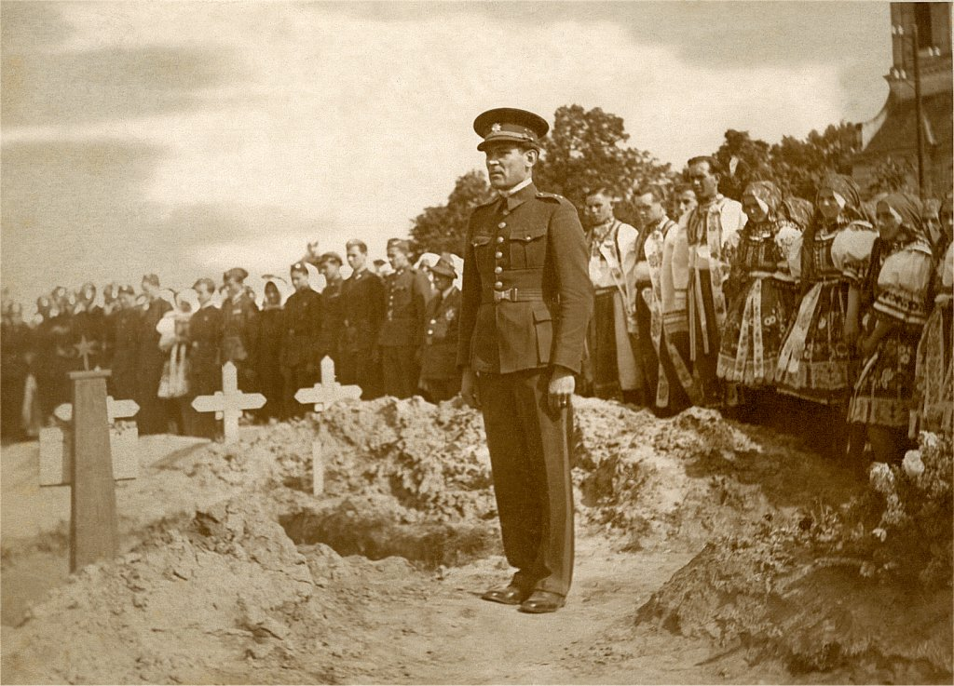

Obrazová příloha č. 7

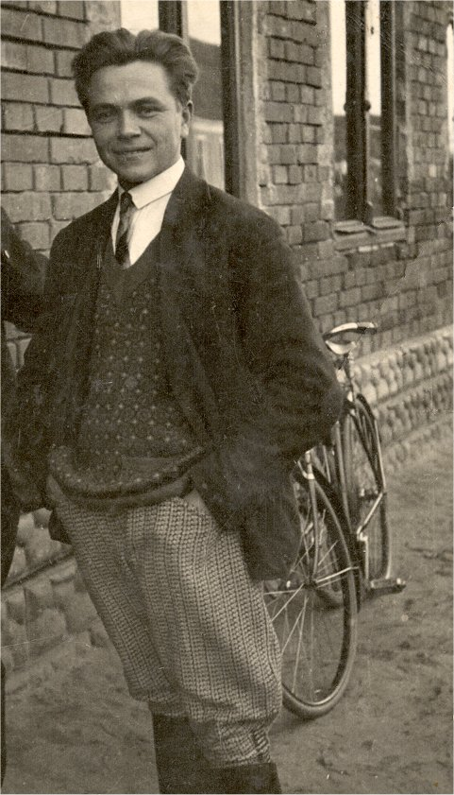

Obrazová příloha č. 8

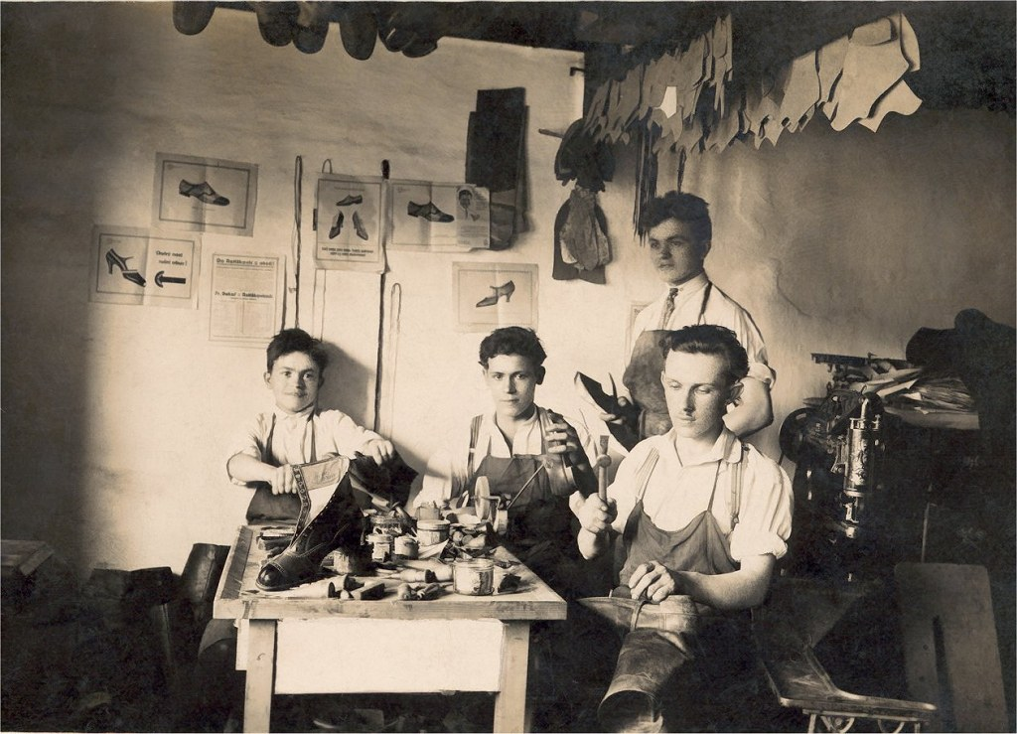

Obrazová příloha č. 9

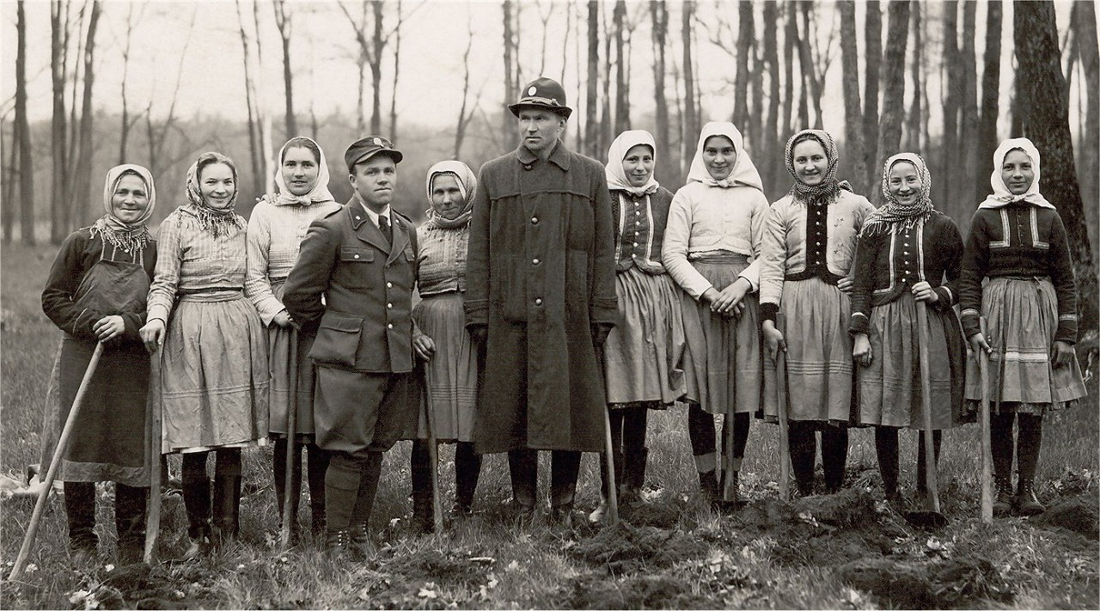

Obrazová příloha č. 10

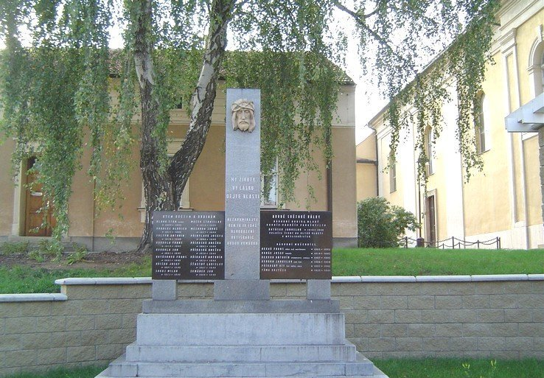

# Anotace

Bakalářská práce pojednává o historii obce Ratíškovice s důrazem na vytvoření Protektorátu Čechy a Morava a nacistickou okupaci v letech 1939-1945. V práci je také nastíněn historický vývoj obce do roku 1938. Cílem práce je zachytit politický, hospodářský a kulturní vývoj z pohledu každodennosti a především zmapovat život ratíškovických občanů, jejich starosti, přístup k víře a jejich postoj k tehdejší situaci na základě výpovědí.

**Klíčová slova**

Protektorát Čechy a Morava, nacistická okupace, Ratíškovice

The theme of bachelor thesis is history of Ratíškovice with accent to creative Protectorate of Bohemia and Moravia and nazi ocupation from 1939 to 1945. Work also includes historical development of village to year 1938. Aim of the work is to describe political, economical and cultural development from the perspective of everyday life and cover the life of citizens of Ratíškovice - their concerns, faith and attitude to the situacion.

**Klíčová slova v angličtině**

Protectorate of Bohemia and Moravia, nazi occupation, Ratíškovice

1. 256 m. n. m.
2. Modré pole má symbolizovat Moravu, modrého nebe nad obcí, modré nohavice pánského kroje.
3. Olomouc, Přerov, Spytihněv, Břeclav, Brno, Znojmo.
4. FREDRICH, Gustav (ed.): *Codex diplomaticus et epistolaris regni Bohemiae I.* č. 115. Pragea 1904 - 1907.
5. MITÁČEK, J., ČEJKA, J., a kol. *Ratíškovice, minulostí slovácké obce*. Str. 69.
6. MACKOVÁ – FROLCOVÁ, M. *Ratíškovice, minulost a přítomnost obce*. Str. 26.
7. 1878 – 1916, domkař, padl u Gorjanska.
8. V ratíškovském nářečí to znamená klobouk.
9. MACKOVÁ – FROLCOVÁ, M. *Ratíškovice, minulost a přítomnost obce*. Str. 81.
10. SOkA Hodonín, fond Oú-Ra, inv. č. 131, ev. č. 2. *Školní kronika Ratíškovic*. Str. 176.
11. SOkA Hodonín, fond Oú-Ra, inv. č. 131, ev. č. 95. *Obecní kronika Ratíškovic*. Str. 35–36.
12. SOkA Hodonín, fond Oú-Ra, inv. č. 131, ev. č 2*. Protokol obecního zastupitelstva a rady 1923-1927*. Protokol č. 1. z 27. ledna 1923.
13. MITÁČEK, J., ČEJKA, J., a kol. *Ratíškovice, minulostí slovácké obce*. Str. 236.
14. 1901 – 1969.
15. Židé, Slované, Romové atd.
16. KARNIK, Z. *Československé země v éře první republiky (1918 – 1938).* O přežití a o život (1936-1938). Str. 586.
17. BENEŠ, E. *Mnichovské dny. Paměti.* Str. 241.
18. 1. říjen 1938 – 15. březen 1939.
19. SOkA Hodonín. *Obecní kronika Ratíškovic*. Str. 120.
20. SOkA Hodonín. *Obecní kronika Ratíškovic*. Str. 120.
21. SOkA Hodonín. *Obecní kronika Ratíškovic*. Str. 119.
22. SOkA Hodonín. *Obecní kronika Ratíškovic*. Str. 121.
23. SOkA Hodonín. *Obecní kronika Ratíškovic*. Str. 121.
24. Protektorat Böhmen und Mähren.
25. MACKOVÁ – FROLCOVÁ, M. *Ratíškovice, minulost a přítomnost obce.* Str. 143*.*
26. MACKOVÁ – FROLCOVÁ, M. *Ratíškovice, minulost a přítomnost obce.* Str. 143*.*
27. MACKOVÁ – FROLCOVÁ, M. *Ratíškovice, minulost a přítomnost obce.* Str. 144.
28. SOkA Hodonín. *Kronika obce Ratíškovice*. Str. 122.
29. Týká se to především dodávky obilí, sena, slámy, vajec, mléka, vepřového a hovězího masa či dobytka.
30. Z vyprávění babičky Žofie Klimešové.
31. Mlynář Otakar Winter, bývalý mlýn stojí v ulici Vítězná.
32. SOkA Hodonín*. Kronika obce Ratíškovice*. Str. 122.
33. Mlýn stojí v lese u statku Rúdník asi 3 km od Ratíškovic.
34. MACKOVÁ – FROLCOVÁ, M. *Ratíškovice, minulost a přítomnost obce*. Str. 144.
35. SOkA Hodonín. *Kronika obce Ratíškovice*. Str. 120.
36. SOkA Hodonín. *Kronika obce Ratíškovice*. Str. 121.
37. MACKOVÁ – FROLCOVÁ, M. *Ratíškovice, minulost a přítomnost obce*. Str. 144.
38. MACKOVÁ – FROLCOVÁ, M. *Ratíškovice, minulost a přítomnost obce*. Str. 144.
39. SOkA Hodonín. *Kronika obce Ratíškovice*. Str. 122.
40. MITÁČEK, J., ČEJKA, J., a kol. *Ratíškovice, minulostí slovácké obce.* Str. 349.
41. SOkA Hodonín. *Kronika obce Ratíškovice*. Str. 123.
42. MACKOVÁ – FROLCOVÁ, M. *Ratíškovice, minulost a přítomnost obce*. Str. 145.
43. SOkA Hodonín. *Kronika obce Ratíškovice*. Str. 145.
44. Vítězství (lat. Victoria)
45. MACKOVÁ – FROLCOVÁ, M. *Ratíškovice, minulost a přítomnost obce.* Str. 147.
46. Netištěný rukopis starosty Petra Koutného. Rodinný archiv Cyrila Šurala. KOUTNÝ, P. *Moje vzpomínky z dob před a v okupaci a po okupaci*. Str. 6.
47. Pravda vítězí a Vítězí Sovětský svaz.
48. MACKOVÁ – FROLCOVÁ, M. *Ratíškovice, minulost a přítomnost obce.* Str. 147.
49. SA Cyrila Šurala. KOUTNÝ, P. *Moje vzpomínky z dob před a v okupaci a po okupaci*. Str. 6 – 8.
50. Farní úřad Ratíškovice. *Pamětní kniha fary Ratiškovické čili Domácí protokol od roku 1867.* Str. 17.
51. Farní úřad Ratíškovice. *Pamětní kniha fary Ratiškovické.* Str. 17.
52. Farní úřad Ratíškovice. *Pamětní kniha fary Ratiškovické.* Str. 17.
53. DVOŘÁKOVÁ, P. *Kostel sv. Cyrila a Metoděje v Ratíškovicích*. Str. 33.
54. Farní úřad Ratíškovice. *Pamětní kniha fary Ratiškovické*. Str. 18.
55. SOkA Hodonín. *Kronika obce Ratíškovice*. Str. 122.
56. Farní úřad Ratíškovice, Pamětní kniha fary Ratiškovické. Str. 18.
57. DVOŘÁKOVÁ, P. *Kostel sv. Cyrila a Metoděje v Ratíškovicích.* Str. 33.
58. DVOŘÁKOVÁ, P. *Kostel sv. Cyrila a Metoděje v Ratíškovicích.* Str. 33.
59. MACKOVÁ – FROLCOVÁ, M. Ratíškovice, minulost a přítomnost obce. Str. 148.
60. HANÁK, J. *Almanach školy aneb Malá exkurze do dějin školství obce Ratíškovice*. Str. 10.
61. Ministerstvem stanovený počet studentů na určitých oborech studia.
62. HANÁK, J. *Almanach školy aneb Malá exkurze do dějin školství obce Ratíškovice*. Str. 49.
63. SOkA Hodonín. *Kronika národní školy 1880 – 1948*. Str. 215.
64. MACKOVÁ – FROLCOVÁ, M. Ratíškovice, minulost a přítomnost obce. Str. 148.
65. HANÁK, J.: Almanach školy aneb Malá exkurze do dějin školství obce Ratíškovice. Str. 10.
66. MACKOVÁ – FROLCOVÁ, M. Ratíškovice, minulost a přítomnost obce. Str. 148.
67. Německy úřad práce.
68. HANÁK, J.: Almanach školy aneb Malá exkurze do dějin školství obce Ratíškovice. Str. 50.
69. HANÁK, J.: Almanach školy aneb Malá exkurze do dějin školství obce Ratíškovice. Str. 51.
70. SOkA Hodonín. *Kronika národní školy 1880 – 1948*. Str. 215.
71. Ulice Řádky č. p. 159. Dnes na jeho rodném domě visí deska k uctění jeho památky.
72. DEKAŘ, M. *Ejhle, člověk z Ratíškovic*. Str. 3.
73. SA Cyrila Šurala. KOUTNÝ, P. *Moje vzpomínky z dob před a v okupaci a po okupaci*. Str. 2.
74. SA Cyrila Šurala. KOUTNÝ, P. *Moje vzpomínky z dob před a v okupaci a po okupaci*. Str. 4.
75. SA Cyrila Šurala. KOUTNÝ, P. *Moje vzpomínky z dob před a v okupaci a po okupaci*. Str. 5.
76. SOkA Hodonín. *Kronika obce Ratíškovice*. Str. 127.
77. SOkA Hodonín, fond Oú-Ra, inv. č. 4. *Protokoly obecního zastupitelstva a rady 1932-1943*. Protokol č. 4 sepsaný při schůzi obecního zastupitelstva dne 23. srpna 1940.
78. MACKOVÁ – FROLCOVÁ, M. Ratíškovice, minulost a přítomnost obce. Str. 150.
79. ŠOLC, J. *Bylo málo mužů*. Str. 11.
80. REICHL, M. *Cesty osudu*. Str. 310.
81. SA Cyrila Šurala. KOUTNÝ, P. *Moje vzpomínky z dob před a v okupaci a po okupaci*. Str. 10.
82. SOkA Hodonín. *Kronika obce Ratíškovice*. Str. 162.
83. REICHL, M. *Cesty osudu*. Str. 310.
84. REICHL, M. *Cesty osudu*. Str. 310.
85. SOkA Hodonín. *Kronika obce Ratíškovice*. Str. 162.
86. REICHL, M. *Cesty osudu*. Str. 312.
87. SOkA Hodonín. *Kronika obce Ratíškovice*. Str. 162.
88. SA Cyrila Šurala. KOUTNÝ, P. *Moje vzpomínky z dob před a v okupaci a po okupaci*. Str. 17.
89. Velikonoční neděle byla 1. dubna 1945.
90. Tomáš, Vlasta, Theodor.
91. SOkA Hodonín. *Kronika obce Ratíškovice*. Str. 162.
92. Netištěný rukopis vzpomínek Josefa Přibila. Archiv obce Ratíškovice. PŘIBIL, J. *Když na naši zemi padaly bomby*. Str. 1.
93. AOR. PŘIBIL, J. *Když na naši zemi padaly bomby*. Str. 2.
94. SOkA Hodonín. *Kronika obce Ratíškovice*. Str. 150.
95. AOR. PŘIBIL, J. *Když na naši zemi padaly bomby*. Str. 10.
96. AOR. PŘIBIL, J. *Když na naši zemi padaly bomby*. Str. 11.
97. SOkA Hodonín. *Kronika obce Ratíškovice*. Str. 152.
98. SA Cyrila Šurala. KOUTNÝ, P. *Moje vzpomínky z dob před a v okupaci a po okupaci*. Str. 17.
99. AOR. PŘIBIL, J. *Když na naši zemi padaly bomby*. Str. 13.
100. SOkA Hodonín. *Kronika obce Ratíškovice*. Str. 155-156.